发展尤为迅速
Spark 5年时间
先partition和sort然后再split to disk
很讨厌小内存的
序列化：压缩，反序列化：解压缩
算法==公式
模型是公式上的参数
Spark:为了做机器学习，为了做数据分析
Hadoop在迭代的时候开销非常的大
快只是因为内存计算？当然还有DAG,有方向，但是没返路，DAG的优化
Standalone:分布式，主从 Master,Worker
Mesos 细/粗
YARN 粗 最具前景
RDD Resilent Distributed DataSet
弹性分布式数据集
RDD:是一个抽象的概念
A list of partitions
A function for computing for RDD
A Dependence for RDD
A partitiont for RDD
A list of preferred locations to compute(把磁盘的数据加载到内存)理论上是加载到本机上，设置数据的本地性
移动计算而不是移动数据
Worker是物理上的概念，Driver是逻辑上的概念，程序，tasks到Worker上，results返回给Driver
分布式文件系统(FileSystem)---加载数据集
transformation延迟执行，针对RDD的操作
Action触发执行

Heap:堆在JVM中，deserialized:不做序列化
reduceByKey groupByKey + reduce

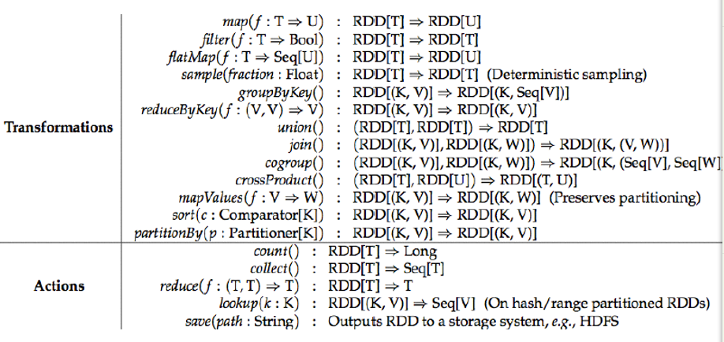

Job包含很多任务的并行计算，可以看作和Spark的action对应
Stage--一个Job会被拆分很多组任务，每组任务被称为Stage(就像Mapreduce分map任务和reduce任务一样)
一个application-->jobs->stages-->tasks
Partition:一个数据块，一个分区，一个partition对应一个split对应一个block
App-->job(action)-->statge(窄依赖)-->task(partition)
进栈，出栈

Spark
开源的，数据分析，开发快，运行快
Spark Core批量处理，Spark Streaming流式处理，Spark mlib机器学习，spark Graphx图计算
Spark基于内存的计算
MapReduce处理海量数据，无法取代，DAG的优化，迭代计算
Storm:实时流式处理，无法取代，分布式的（无法取代)
Hive无法取代
Spark为什么快，基于内存，DAG优化
宽窄依赖概念
宽依赖目的是为了切分stage
窄依赖目的是做DAG优化，一个partition会对应一个Task,会对应一个pipeline
什么事宽依赖？Shuffle父RDD里面的partition会去向子RDD里面的多个parrtition
中间增加RDD是增加中间的代理，防止shuffle宽依赖来处理G
Spark程序代码会被转化为DAG,有向无环图sparkcontext.runjob(rdd)
DAGScheduler会根据DAG切分stage,被封装每个stage为taskset,发送给下游的taskScheduler submitTasks(taskset)
TaskScheduler会根据yran进行沟通，把Taskset打散发送到每个executor中
碰到struggling的Task,可以配置一个speculation的选项，会去发送一个同样的task和之间的挣扎的task竞争

性能优化：
问题：每个记录的开销太大
Rdd.map{x=>conn=getDBConn,conn.write,conn.close}
解决：rdd.mapPartitions(records=>conn.getDBConn;for(item<-records) write(item.toString)
问题：任务执行速度倾斜
- 数据倾斜(一般是partition key取得不好)
考虑其它的并行处理方式中间可以加入---一步aggregation
- Worker倾斜（在某些worker上的executor不给力),设置spark.speculation=true,把那些不给力的node去掉
Avro
Why Yarn
Resource Manager
Application Master
NodeManager
Container

Hadoop实现来类似Actor的异步并发模型，实现方式是epoll+状态机，而Apacke spark则直接采用来开源软件Akka,该软件实现来Actor模型，性能非常的高。Hadoop MapReduce采用来多进程模型，而Spark采用来多线程模型
一个Task对应一个线程绝对是错的
一个Task对应一个partition

为什么Storm需要一个消息队列:
答案很简单，解决和其他系统耦合的问题
如何获取输入数据
storm没有自己的接收器
而且从数据源拉9pull)可以更好地控制流量
如何把输出结果数据
storm没有自己的存储
消息队列正好解决来数据耦合的问题

消息队列的特点
生产者消费者模式
先进先出(FIFO）顺序保证
可靠性保证
自己不丢数据
消费者不丢数据：至少一次，严格一次
至少一次就是可能会有两次，会重复
严格一次机制就会负责一点
系统之间解耦合
queue模型
Publish-subscribe模型
峰值压力缓冲
异步通信
一个topic怎么保证是强有序的《一个topic只放一个partition
怎么样增加一个topic的并行度：增加partition的数目
APP：并行度
在一个Consumer Group中绝对不会拿同一份数据
Kafka不允许的一个topic中的多个consumer消费同一个partition
框架想要优秀就要简单

Spark latency:few seconds Storm :毫秒级
Spark:时间 storm:记录
Fault tolerance(every record processed) exactly once storm at least once
事务区别：容错的区别
Spark可以从cache中去，而storm中不可以去取cache

